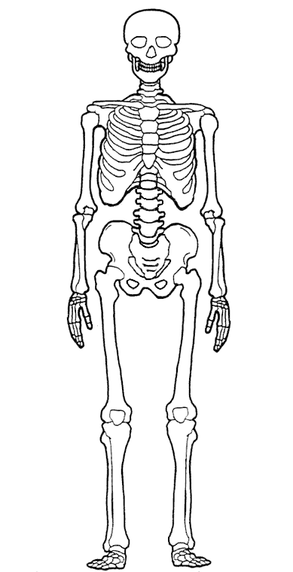
- INSERISCI IL NOME DELLE OSSA INDICATE

- METTI UNA CROCETTANEL RIQUADRO CORRISPONDENTE

 | vertebre | Sterno | Ossa del cranio | Ossa del bacino | Omero | Carpo | Tarso | costole
Ossa lunghe
Ossa piatte
Ossa corte

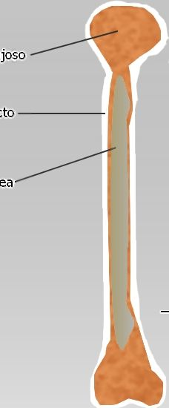
- INSERISCI I TERMINI CORRETTI NELLA FIGURA
________________________________________________________________________
________________________________________________________________________
________________________________________________________________________

Tessuto osseo spugnoso

Midollo osseo

Tessuto osseo compatto

D. INSERISCI I TERMINI CORRETTI NEL TESTO

articolazioni – Scheletro - liquido sinoviale
ossa – legamenti

Il nostro corpo è sorretto dallo _____________________, che ha più di 200 __________ e, attaccate a queste, ci sono i muscoli che ci fanno muovere. Le ossa sono attaccate ai muscoli mediante dei cordoni, detti ___________________ e si muovono per mezzo delle ________________________. Per facilitare il movimento delle articolazioni c’è un liquido che si chiama _________________________ che funziona come specie di olio che impedisce alle ossa di venire in contatto durante il movimento.

